Resolução SE 68-2016 :Altera a Resolução SE 147, de 29-12-2003, que dispõe sobre a organização e o funcionamento das Escolas Indígenas no Sistema de Ensino do Estado de São Paulo. O Secretário da Educação, à vista do que lhe representaram as Coordenadorias de Gestão de Recursos Humanos - CGRH e de Gestão da Educação Básica - CEGB, Resolve:

Artigo 1º - O artigo 9º da Resolução SE 147, de 29-12-2003, passa a vigorar com a seguinte redação: “Artigo 9º - A Educação Básica que compreende a Educação Infantil, os Ensinos Fundamental e Médio, desenvolver-se-á nas escolas indígenas, em regime regular de estudos e na modalidade Educação de Jovens e Adultos - EJA, na conformidade das matrizes curriculares constantes dos anexos I a XI que integram a presente resolução.

§ 1º - A Educação Infantil, primeira etapa da Educação Básica, será organizada nas Escolas Estaduais Indígenas - EEI, após consulta realizada junto à respectiva comunidade, com o objetivo de atender crianças a partir dos 4 anos de idade, com duração de 2(dois) anos letivos, cujas atividades serão desenvolvidas com cinco 25(vinte e cinco) aulas semanais, na conformidade da matriz curricular, objeto do Anexo I, integrante da presente resolução.

§ 2º - Com o objetivo de potencializar a participação dos docentes devidamente habilitados disponíveis nas respectivas comunidades indígenas, os responsáveis pela indicação das matrizes curriculares referentes ao Ensino Fundamental (Anos Iniciais e Finais) e Ensino Médio do Ensino Regular e da Educação de Jovens e Adultos - EJA, deverão escolher qual a alternativa organizacional que irá atender à respectiva comunidade com maior adequação e pertinência, quais sejam: 1. matriz curricular organizada para os Anos Iniciais do Ensino Fundamental do ensino regular e para a modalidade de Educação de Jovens e Adultos - EJA, Anexos II e VII, respectivamente; 2. matriz curricular organizada por área de estudos, em que as horas/ aula destinadas para os componentes curriculares que a compõem, totalizem uma única carga horária para a área: Anexos, III e IV, para o Ensino Regular e VIII e IX para a modalidade Educação de Jovens e Adultos - EJA, ambos para os Anos Finais do Ensino Fundamental e para as séries do Ensino Médio respectivamente; 3. matriz curricular organizada pelos componentes curriculares que constituem a respectiva área de estudos, com carga horária específica destinada a cada componente curricular: Anexos V e VI para Ensino Regular e X e XI para a modalidade Educação de Jovens e Adultos - EJA, para os Anos Finais do Ensino Fundamental e para as séries do Ensino Médio respectivamente.

§ 3º - Na organização dos tempos escolares dos cursos de que trata este artigo, deverão ser observados a duração mínima anual de duzentos dias e o cumprimento de, no mínimo, oitocentas horas de efetivo trabalho escolar, sendo que nos cursos de Anos Iniciais e Finais do Ensino Fundamental e de Ensino Médio, as aulas serão no período diurno, com duração mínima de 50(cinquenta) minutos cada. " (NR) Artigo 2º - Esta Resolução entra em vigor na data de sua publicação, ficando revogadas as disposições em contrário, em especial o artigo 2º da Resolução SE 21, de 15-2-2008.

ANEXO I
Educação Infantil
Pré-Escola
Fundamentação legal:
Parecer CNE/CEB 7/2010 e Resolução CNE/CEB 4/2010
Parecer CNE/CEB 20/2009 e Resolução CNE/CEB 5/2009
Parecer CNE/CEB 13/2012 e Resolução CNE/CEB 5/2012 Duração: 2 anos letivos - Carga Horária Semanal: 25 aulas - Idade: 4 e 5 anos

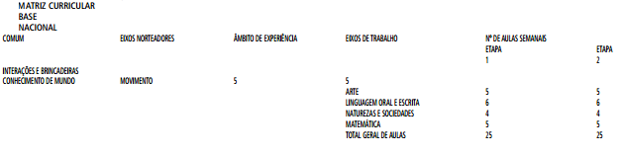
ANEXO II
Ensino Fundamental
Anos Iniciais Fundamentação legal:
Parecer CNE/CEB 7/2010 e Resolução CNE/CEB 4/2010
Parecer CNE/CEB 11/2010 e Resolução CNE/CEB 7/2011
Parecer CNE/CEB 13/2012 e Resolução CNE/CEB 5/2012 Duração: 5 anos letivos - Carga Horária Semanal: 25 aulas - Idade: 6, 7, 8, 9 e 10 anos

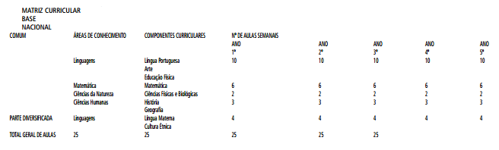
Obs.: Havendo disponibilidade de Professor devidamente habilitado, as aulas destinadas à Educação Física e Arte, serão atribuídas, com cargas horárias de 3 e 2 aulas semanais, respectivamente, passando o componente Língua Portuguesa, a totalizar 5 aulas semanais

ANEXO III
Ensino Fundamental Anos Finais
Fundamentação legal: Parecer CNE/CEB 7/2010 e Resolução CNE/CEB 4/2010;
Parecer CNE/CEB 11/2010 e Resolução CNE/CEB 7/2010
Parecer CNE/CEB 13/2012 e Resolução CNE/CEB 5/2012 Duração: 4 anos letivos - Carga Horária Semanal: 32 aulas - Idade: 11, 12, 13 e 14 anos

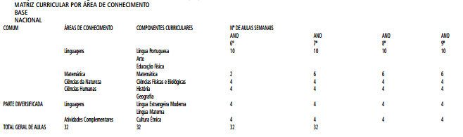
ANEXO IV Ensino Médio Fundamentação legal:
Parecer CNE/CEB 7/2010 e Resolução CNE/CEB 4/2010
Parecer CNE/CEB 5/2011 e Resolução CNE/CEB 2/2012
Parecer CNE/CEB 13/2012 e Resolução CNE/CEB 5/2012 Duração: 3 anos letivos - Carga Horária Semanal: 32 aulas - Idade: 15, 16 e 17 anos
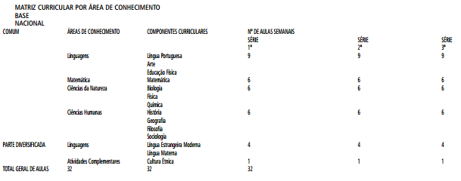

ANEXO V
Ensino Fundamental Anos Finais Fundamentação legal:
Parecer CNE/CEB 7/2010 e Resolução CNE/CEB 4/2010
Parecer CNE/CEB 11/2010 e Resolução CNE/CEB 7/2011
Parecer CNE/CEB 13/2012 e Resolução CNE/CEB 5/2012 Duração: 4 anos letivos - Carga Horária Semanal: 32 aulas - Idade: 11, 12, 13 e 14 anos
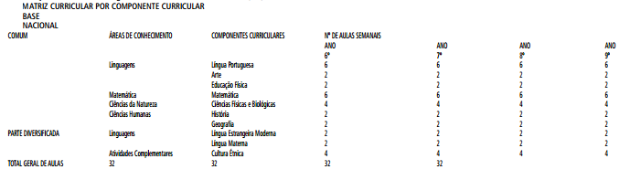
Obs.: Na falta de profissional habilitado em Educação Física e em Língua Estrangeira Obs.: Na falta de profissional habilitado em Educação Física e em Língua Estrangeira Moderna, as aulas poderão ser redistribuídas para os componentes da Base Nacional Comum.

ANEXO VI
Ensino Médio Fundamentação legal:
Parecer CNE/CEB 7/2010 e Resolução CNE/CEB 4/2010
Parecer CNE/CEB 5/2011 e Resolução CNE/CEB 2/2012
Parecer CNE/CEB 13/2012 e Resolução CNE/CEB 5/2012 Duração: 3 anos letivos - Carga Horária Semanal: 32 aulas - Idade: 15, 16 e 17 anos
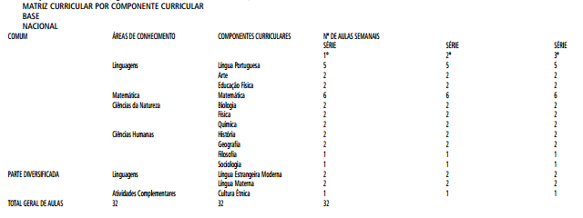
Obs.: Na falta de profissional habilitado em Educação Física e em Língua Estrangeira Moderna, as aulas destas disciplinas poderão ser redistribuídas para os componentes da Base Nacional Comum.
ANEXO VII
Educação de Jovens e Adultos Ensino Fundamental Anos Iniciais Fundamentação legal:
Parecer CNE/CEB 6/2010 e Resolução CNE/CEB 3/2010
Parecer CNE/CEB 7/2010 e Resolução CNE/CEB 4/2010
Parecer CNE/CEB 13/2012 e Resolução CNE/CEB 5/2012 Duração: 2 semestres letivos - Carga Horária Semanal: 25 aulas

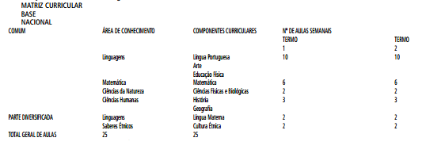
Obs.: Havendo disponibilidade de Professor devidamente habilitado, as aulas destinadas à Educação Física e Arte, serão atribuídas, com cargas horárias de 3 e 2 aulas semanais, respectivamente, passando o componente Língua Portuguesa, a totalizar 5 aulas semanais

ANEXO VIII
Educação de Jovens e Adultos Ensino Fundamental Anos Finais Fundamentação legal:
Parecer CNE/CEB 6/2010 e Resolução CNE/CEB 3/2010
Parecer CNE/CEB 7/2010 e Resolução CNE/CEB 4/2010
Parecer CNE/CEB 13/2012 e Resolução CNE/CEB 5/2012 Duração: 4 semestres letivos - Carga Horária Semanal: 27 aulas/ Idade: a partir de 15 anos

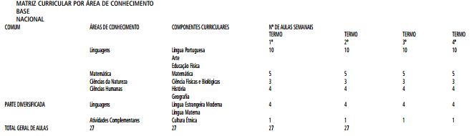

ANEXO IX
Educação de Jovens e Adultos Ensino Médio Fundamentação legal:
Parecer CNE/CEB 6/2010 e Resolução CNE/CEB 3/2010
Parecer CNE/CEB 7/2010 e Resolução CNE/CEB 4/2010 Parecer CNE/CEB 13/2012 e Resolução CNE/CEB 5/2012
Duração: 3 Semestres letivos - Carga Horária Semanal: 27 aulas/ Idade: a partir de 18 anos

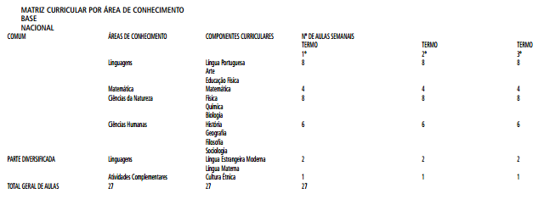

ANEXO X
Educação de Jovens e Adultos Ensino Fundamental Anos Finais Fundamentação legal:
Parecer CNE/CEB 6/2010 e Resolução CNE/CEB 3/2010
Parecer CNE/CEB 7/2010 e Resolução CNE/CEB 4/2010
Parecer CNE/CEB 13/2012 e Resolução CNE/CEB 5/2012 Duração: 4 semestres letivos - Carga Horária Semanal: 27 aulas/ Idade: a partir de 15 anos

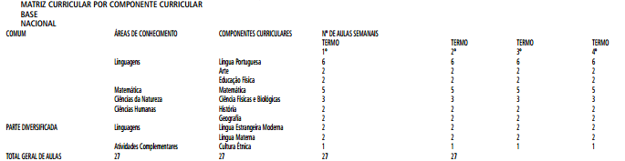
Obs.: Na falta de profissional habilitado em Educação Física e em Língua Estrangeira Moderna, as aulas destas disciplinas poderão ser redistribuídas para os componentes da Base Nacional Comum.

ANEXO XI
Educação de Jovens e Adultos Ensino Médio Fundamentação legal:
Parecer CNE/CEB 6/2010 e Resolução CNE/CEB 3/2010
Parecer CNE/CEB 7/2010 e Resolução CNE/CEB 4/2010
Parecer CNE/CEB 13/2012 e Resolução CNE/CEB 5/2012 Duração: 3 Semestres Letivos - Carga Horária Semanal: 27 aulas/ Idade: a partir de 18 anos

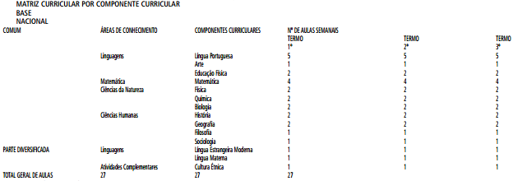
Obs.: Na falta de profissional habilitado em Educação Física e em Língua Estrangeira Moderna, as aulas destas disciplinas poderão ser redistribuídas para os componentes da Base Nacional Comum.

